丽水市教育局办公室文件

丽教办发〔2015〕180号

丽水市教育局办公室关于
组织开展学习柯洁同志先进事迹的通知

各县（市、区）教育局、直属学校：
2015年12月9日，我市围棋国手柯洁（曾在丽水实验学校就读）在第20届“三星杯”三番棋决赛中勇夺冠军。这是继今年1月14日在第二届“百灵杯”世界围棋公开赛取得冠军后又一个世界冠军，成为首位“90后”世界围棋双冠王，这是我市育人工作的鲜活教材。市委书记王永康在12月11日第一时间作出批示，要求宣传、教育部门大力宣传柯洁的成长事迹，号召全社会要善于发现每个孩子的长处和闪光点，尊重孩子的个性，培养孩子的兴趣，提高孩子的综合素质。为了贯彻落实王永康书记批示精神，学习和宣传柯洁同志不怕苦、不服输、勇攀高峰、立志成才的先进事迹，现就全市教育系统开展学习柯洁同志先进事迹有关活动通知如下：
一、领会批示精神。各县（市、区）教育局、直属学校要认真学习市委书记王永康关于向柯洁同志学习的批示内容，深刻领会批示的精神实质，制订宣传活动方案，做好柯洁同志先进事迹宣传工作。在学习宣传活动中，要结合制订2016年工作思路，把推进学校课程改革、加强学校育人工作结合起来；把密切家校关系，引导学生家长尊重学生个人兴趣和个性发展结合起来；把大胆创新育人模式，提高学生的综合素质结合起来。通过学习和宣传柯洁先进事迹，引导全社会关心教育，支持教育，营造良好的育人氛围，促进青少年健康成长，为建设美丽幸福新丽水培养合格的建设者和接班人。
二、强化宣传发动。各县（市、区）教育局、直属学校在组织开展学习柯洁同志先进事迹活动中，要充分利用教育网站、微信平台、电视、报纸、学校宣传栏、黑板报等宣传阵地，向社会、家长、学生宣传柯洁同志先进事迹和精神；通过学校组织开展主题班会、演讲比赛、征文等活动激发学生向柯洁同志学习的热情，转化为自己的学习动力，培养兴趣和特长；要利用家长会、教师家访等形式，加强和家长的联系沟通，引导家长在尊重孩子的兴趣和个性的基础上，多渠道培养孩子的特长，形成家校合力。
三、探索育人新法。各县（市、区）教育局、市直学校要以柯洁同志的事迹作为育人工作的典型教材，进一步推进课程改革，转变课堂教学模式，通过开设选修课、兴趣小组等形式，给学生提供更多合适的教学内容和教学方法。引导教师善于发现每个学生的长处和闪光点，尊重学生个性，给学生更多的选择机会和发展空间；鼓励学校、教师在育人工作中，大胆创新，探索育人工作的新方法、新路径，树立全面人才观和育人观，提高学生的综合素质。
四、注重宣传实效。各县（市、区）教育局、市直学校要积极引导和激励广大学生以柯洁同志为榜样，学习他立志成才、勇攀高峰的精神，学习他执着坚持、勤学苦练的精神，学习他坚定信念、不愿服输的精神，通过学习，进一步明确努力方向，实现人生理想，报效国家。引导广大教师要以学生为中心，找准结合点、着力点，切实把育人工作与学生成长紧密结合起来，为培养合格的接班人和建设者再立新功。
各县（市、区）教育局和市直属学校要将学习活动情况及时报市教育局办公室，市教育局将通过丽水教育网、丽水市教育局官方微信和电视、报纸等媒体及时进行宣传报道。联系人：高海丽，电子邮箱：25038717@qq.com

附件：1.王永康书记的批示
2.十年执着梦想成，今朝棋坛令狐冲——丽水围棋少

年柯洁先进事迹

丽水市教育局办公室
2015年12月21日
（此件公开发布）
附件1：
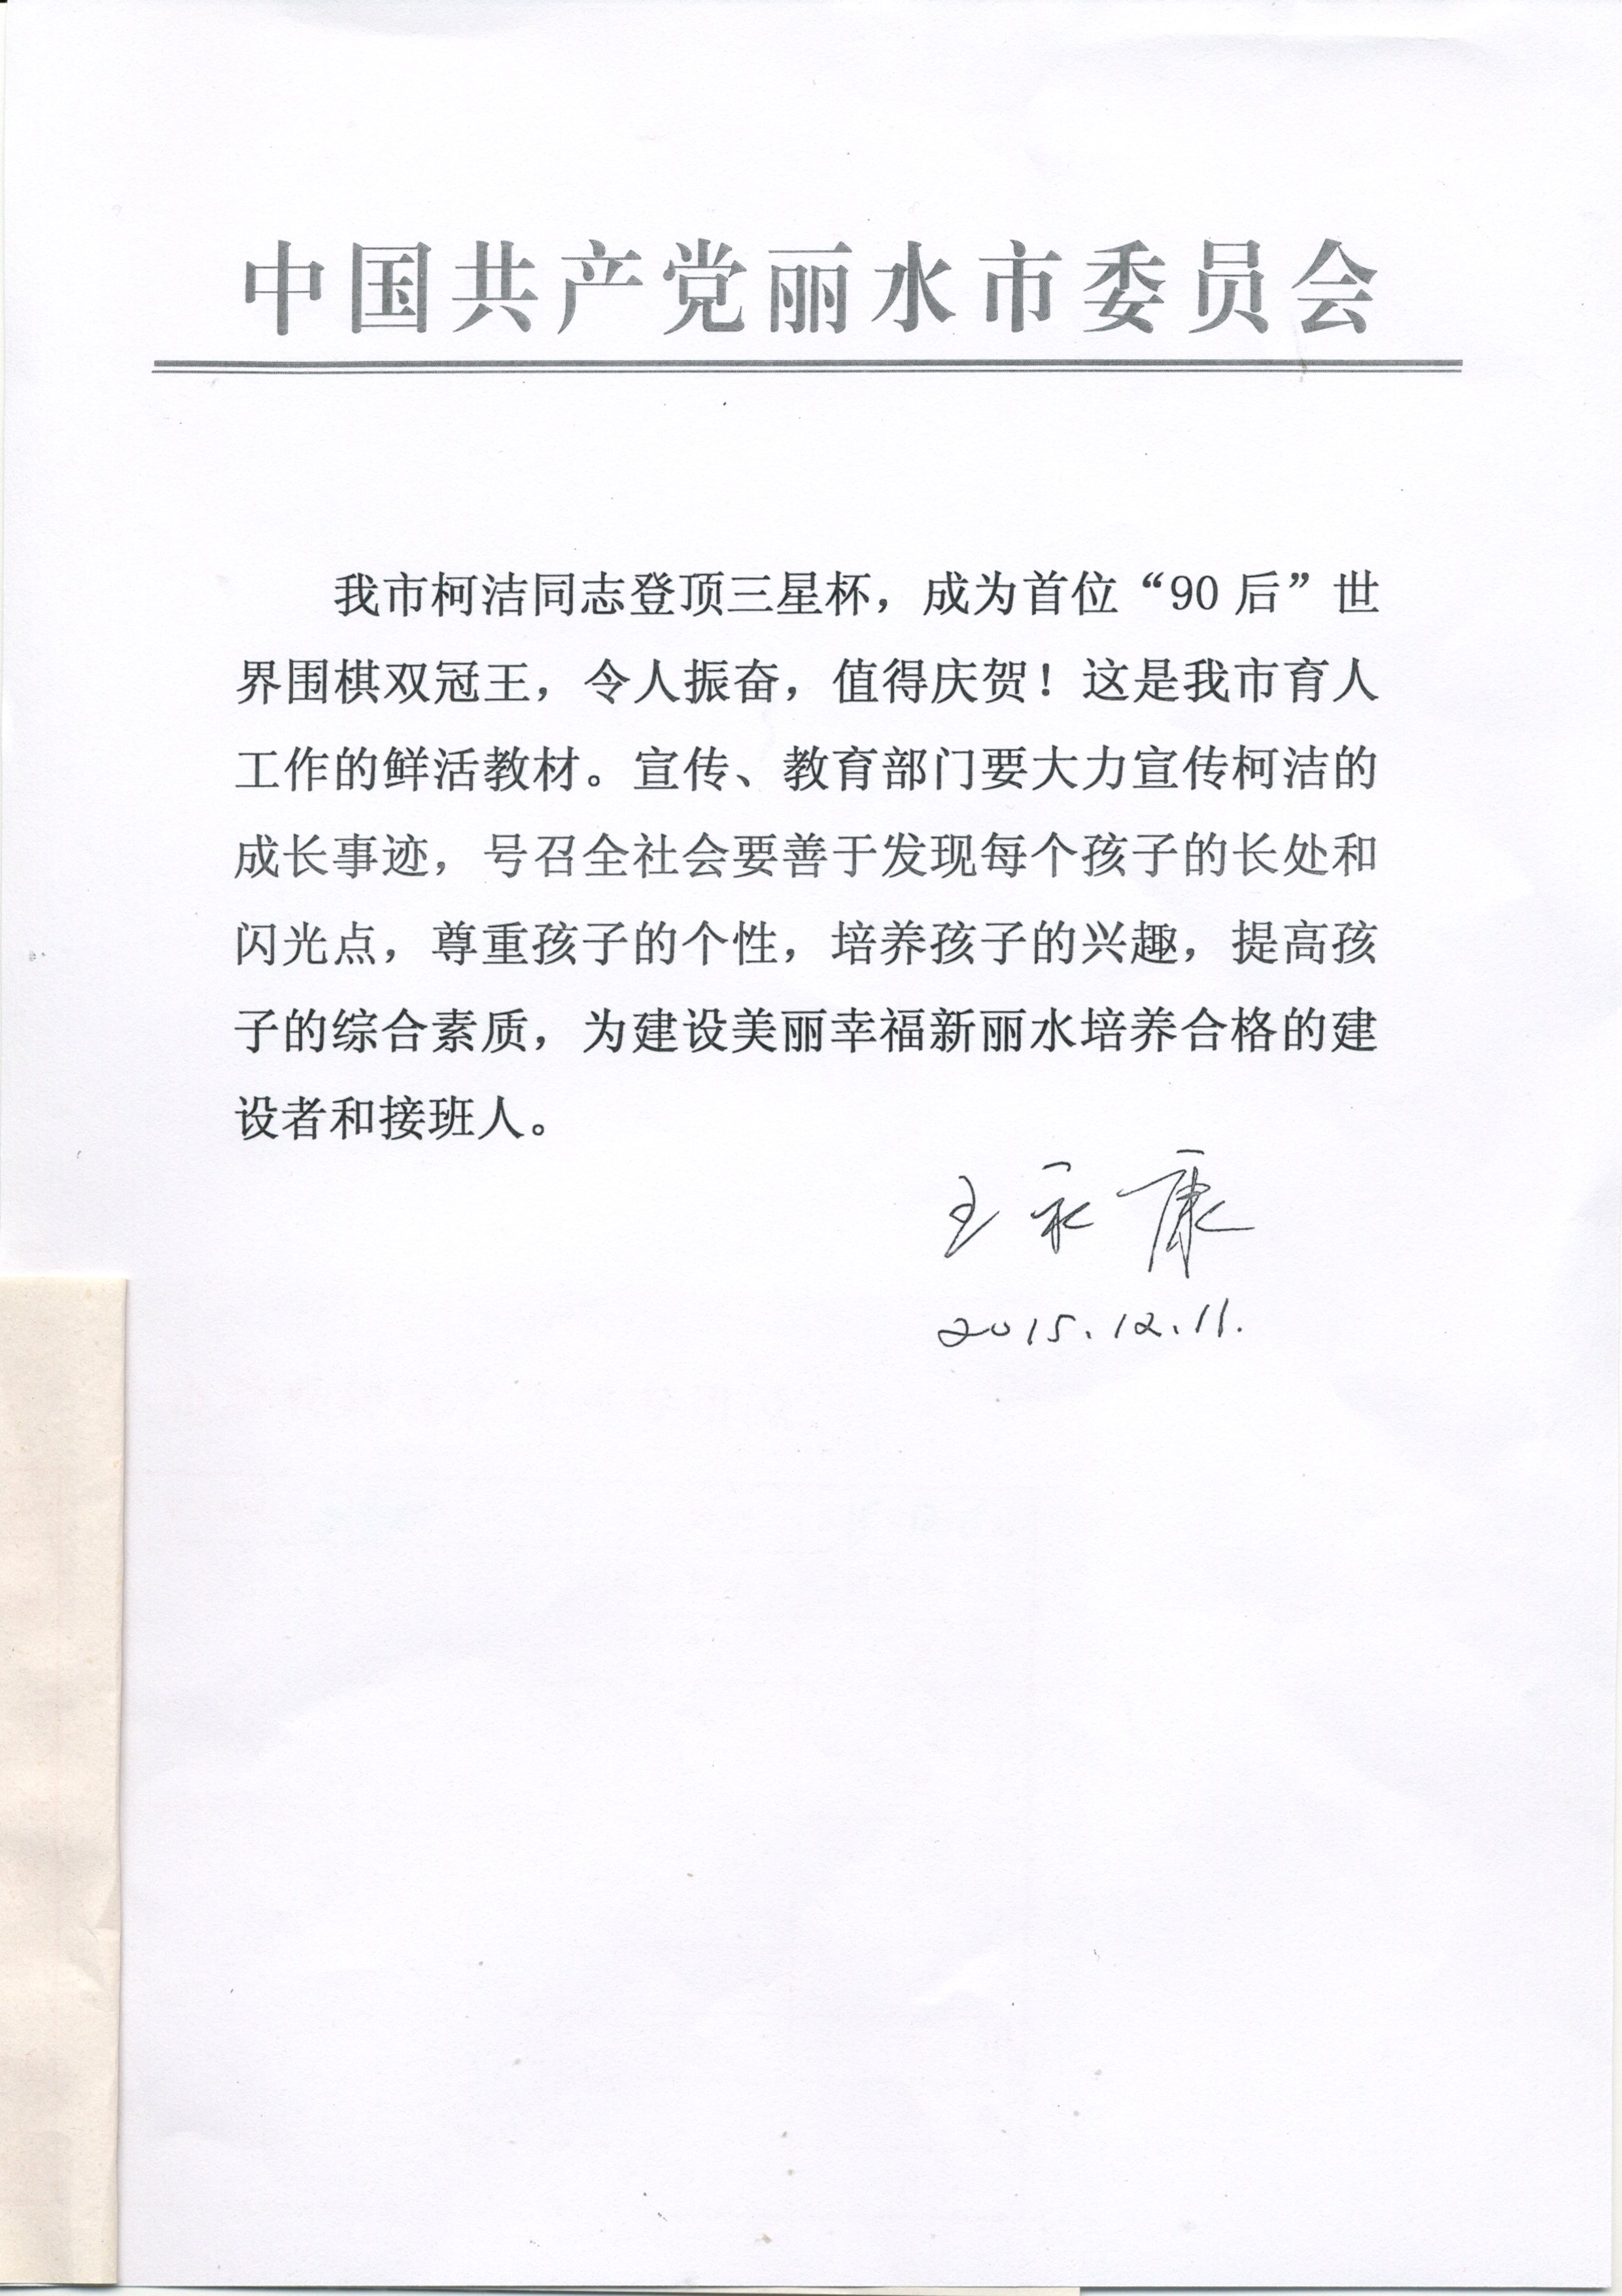
附件2：
十年执着梦想成，今朝棋坛令狐冲
——丽水围棋少年柯洁先进事迹

近年来，中国年轻棋手群起，连续有7位小伙子获得了世界冠军，但至今尚无一人走出“一冠群”。谁能继聂卫平、 常昊、古力之后成为新一代领军人物？老聂断言：“在年轻人中，我最看好柯洁！”果不其然，2015年12月9日，第20届三星杯三番棋决赛第二局比赛，柯洁执白中盘击败时越，以2-0的比分夺得本届三星杯冠军，荣升“二冠王”。
柯洁于1997年9月出生于浙江丽水，曾就读于丽水市实验学校。2003年9月份，5岁的柯洁师从周宗强5段正式开始学棋。在2004年10月份参加的第一次比赛中，柯洁获得16周岁以下组冠军，12月份他又在义乌举行的滁州杯上获得全省第五名。2005年2月份，他夺得在杭州举行的浙江省山海杯少儿围棋赛乙组冠军，随后进入聂道场开始深造。之后分别获得2007年全国少儿围棋锦标赛冠军，2008年世界青少年围棋少年组冠军，第28届应氏杯世青赛青年组冠军。2015年夺得第二届百灵杯世界围棋公开赛和第20届三星杯两项世界冠军，成为首位“90后”世界围棋双冠王。
一、成才秘籍
- 培养兴趣，尊重孩子选择
柯洁的父亲柯国凡是位围棋爱好者，水平也相当不错。当年他在丽水工人文化宫开了间小小的棋室，挺着大肚子的妻子周柳萍就在棋室里张罗着给大家倒茶续水。小小的棋室内南来北往的棋友相聚，落子声此起彼伏，就在这样的环境里，夫妻俩迎来了一个从小爱下棋的小生命。柯洁小时候，兴趣很广泛，游泳、篮球、绘画，都上过兴趣班，他自己最喜欢的还是围棋，所以走上了围棋之路，是他自己的选择。网上说他从小受胎教的熏陶，他说那是根本没有的事儿：“我爸爸从小很少教我下棋，选择围棋，主要是我自己比较喜欢。父母觉得我学什么都可以，没有子承父业的想法。”据曾担任柯洁小学语文老师的丽水市实验学校教师徐继超介绍，有围棋天赋的柯洁，学习同样名列前茅，宽松的家庭教育环境尊重了孩子的个性，培养了柯洁的兴趣，支持着柯洁走上了围棋之路。
柯洁父亲找了丽水第一高手郑一兵为他辅导。很快，郑一兵感觉到教不了这孩子了，他的进步实在太快。于是柯国凡夫妇在柯洁完成学业与围棋研习中，作出了艰难选择——带着8岁的孩子去了北京，在聂卫平道场求学，从此柯洁踏上围棋“北漂”求学路。
（二）艰辛求学，执着成就梦想
柯洁来到聂卫平围棋道场之后，我省知名女棋手、杭州黑白坊棋院院长袁卫红当时正在那里工作，第一次见到柯洁，她就喜欢上了这个小家伙。袁卫红说：“太可爱了，他当时水平还不行，但跟谁下都不怕，一个劲要吃人家棋。”就在那一年的暑假，独自在京的柯洁暂住袁卫红家。柯洁每天早上6点多就起来，独自在小房间做死活题(围棋训练的一种方法)。袁卫红说：“当时我妈看到，一个劲夸，说这孩子以后不得了。”柯洁在聂卫平道场学习，全天寄宿，他母亲一个月去看一次，每次母亲走了，他都要大哭一场。道场一般不允许旁听，但每次高段班上课时，柯洁总会一声不吭躲在一旁看棋。2008年，这个执着的“小不点”冲段成功，“棋圣”聂卫平特意给柯洁妈妈发去祝贺短信。
对于棋手而言，定段是一个分水岭。初入职业圈的柯洁，也曾经历“鸡头变凤尾”的郁闷。“父母与我定了3年之约，下不出来就回去上学。那时我没有一丁点像样的成绩，大家都觉得我实力不行。”第一次参加国少队选拔时，柯洁以垫底的成绩名落孙山，但骨子里的不服输与好胜心，让他熬过了这段“瓶颈期”。“下围棋就像攀登高峰，过程非常枯燥也非常残酷。年轻应该无畏，我不能接受半途而废，用荣耀去证明自己，才配无悔的青春。”柯洁没有食言，此后4年间拿到了“应氏杯”世青赛少年组、青年组两个冠军，成了围棋界的“希望之星”。
（三）自我调节，直面失败与挫折
这是一个全新的网络时代，柯洁赶上了。几年间，他在网上下了几千盘棋。柯洁的网名为“潜伏”，头像正是孙红雷的剧照，他在网上的人气极高，被棋迷送昵称“小特务”，如今俨然已是网棋第一人。同时，由于在国少队里胜率极高，小伙伴们又送外号“柯镇恶”。柯洁不仅水平高，个性还很阳光。他在网上的讲解，就极具个性，大胆与棋迷互动，还能大气地对自己的失误进行自嘲，偶尔还有意无意地透露一些棋迷最关心的某位国手的八卦。
事实上，柯洁一路走来，也同样经历过许多失败。对此他其实也一样痛苦，只不过他更善于通过自己喜欢的方式去化解。在棋迷面前，他总是能大胆地进行“自黑”。而在棋手之间，他更能放得开了。有一回，他代表中国队参加在日本的一场团体对抗赛，因为他最后一局的失利，而导致了全队的失利。晚餐会上，内心自责的他，主动上台引吭高歌，夸张的身体语言加上颇有音色的歌声，打动了全场的中日棋手，连一向不苟言笑的老牌棋手大竹英雄也当场表示喜欢这个孩子。
（四）勇攀高峰，开创围棋新时代
从2013年开始，中国围棋迎来久违的繁盛，“90后”棋手连夺7项世界大赛桂冠。此时，“潜伏”的柯洁也终于厚积薄发，从天元赛亚军到阿含桐山杯冠军，在2014年围甲联赛中更以12连胜打破古力的纪录，荣膺最佳棋手。在很多人看来，柯洁的棋力已经达到国内顶尖，夺取世界冠军是迟早的事。
高手对决，胜负往往就在一念间。柯洁说，他想当那个打破平衡的人，“我不想刻意营造一种棋风，比如有些人喜欢直线攻杀或刻意防守，我觉得下棋就顺其自然，面对什么局面就寻找最好的应对。”他在世界大赛前从不刻意准备，这种近乎“无招胜有招”的棋风，让他经常弈出妙招。
在古力之后，世界围棋再无公认的“第一人”，中国围棋也缺少真正的领军者。横空出世的柯洁似乎成了最佳人选。“拿到世界冠军后，很多人会背上包袱，棋下得招法变形。我不怕输棋被别人骂，反而享受这种压力。”超级自信的心态，换来近乎完美的数据。今年以来，柯洁的胜率高达近90%，在等级分对局中“执白不败”，已连夺6个赛事冠军。尤其是接连战胜李世石、朴永训之后，连韩国棋迷都感叹“柯洁已经开启了自己的时代”。
从四段直接跳升九段，等级分排名两年蹿升近200位，中国棋手最新等级分排名榜列第一位，世界大赛14连胜，如此“火箭速度”震惊棋坛。“我就是要做这一代棋手的NO.1！”当初柯洁这句霸气的宣言，如今变成现实。
二、成才启示
俗话说：成才道路千万条。在当下时代，千军万马挤“独木桥”的不在其数。而柯洁同志成才的先进事迹为进一步拓宽学生的成才之路无疑提供了鲜活的教材，尤其是在推进义务教育、普通高中教育教学改革和高考改革背景下，给学校、家长、社会带来更多有益的启示。
启示之一：学校必须给学生提供更多的合适教育
当今社会，人才竞争激烈。这种竞争的实质，归根结蒂是教育的竞争。因此，学校要进行因材施教，抓住每个教育契机，对学生有针对性的进行引导和教育，为学生将来能担负起社会主义现代化建设重任打下坚实的基础。学生“个性差异”是客观存在的，每个受教育者的思维都有其独特的方式，因而对学生进行个性教育是十分必要的。教师要不失时机，针对学生的个性因材施教，让学生树立信心，增加勇气，形成良好的个性品质。柯洁同志当初在丽水市实验学校就读期间，学校开设了棋类兴趣小组，有专门教师进行课外辅导，为培养柯洁的少年围棋兴趣奠定了基础。在新一轮义务教育、普通高中课程改革中，学校应提供更多的“菜单”供学生有更多的选择成为新课改的“主旋律”。适合学生的教育是最好的教育。为此，我市各级各类学校在新一轮教学改革过程中，要通过开设更多兴趣小组、选修课等形式，搭建更多的平台，为学生提供更多的合适教育，满足更多有不同需求的学生选择。
启示之二：家长必须培养子女的兴趣、特长，尊重子女的选择
西晋左熹一心要让儿子左思成为书法家，请来名师主教，左思毫无兴趣，死写滥画不成气候。左熹转而让儿子学弹琴，左思缺少必要的领悟能力，学了许久也弹不出像样的曲子。父亲这才发现，儿子内向多思，偏爱文学，便让他改学诗赋。结果左思如鱼得水，小荷露角，最后成为文学名家。鲁迅先生也说过：“孩子的世界，与成人截然不同，倘不先行理解，一味蛮做，便大碍于孩子的发达。”而“先行理解”应是孩子的性情、爱好和特长。只有充分了解之后，从中发掘他的潜力，才有可能找准孩子成长的天赋之道。一厢情愿地赶鸭上架扶驴上桥，不是教子成才应有的科学态度。“我爸爸从小很少教我下棋，选择围棋，主要是我自己比较喜欢。父母觉得我学什么都可以，没有子承父业的想法。”是宽松的家庭教育环境和父母尊重了孩子的个性，培养了柯洁的兴趣，才让柯洁走上了围棋之路。可想而知，如果当初柯洁的父母一味地把柯杰送去学奥数、学书法，可能也就扼杀了柯洁的围棋潜质，首位“90后”世界围棋双冠王的桂冠也就戴不到柯杰的头上。因此，在事关孩子的学习、成长上，家长应该放下居高临下的姿态，蹲下来看看子女的兴趣和特长，尊重子女的选择。学校要加强家校的联系和沟通，给学生家长更多的引导，为学生的成长成才共同努力。
启示之三：社会要为学校推进素质教育、开展课程改革提供更宽松的育人环境
当前，我市各级各类学校正有序推进新一轮课程改革，改变传统的课程设置和课堂教学模式，给学生提供更多的选择。学校育人工作涉及千家万户，教育改革牵一发而动全身，是社会系统工程，需要全社会给教育、学校一个宽松的环境，关心、支持教育改革。柯洁之所以能够脱颖而出，成长成才，除了学校教育、家长支持、个人苦练、教练精心辅导之外，更离不开社会对他的鼓励和肯定。因此，各级各类学校在不断深化教育教学改革的同时，要充分发挥当地青少年宫等课外活动场所的作用，为学生课外活动提供更多的活动场所；要主动邀请“劳模”、“名人”进学校开展讲座活动，鼓励学生以先进为榜样，立志成才。当地教育部门要为学校创造条件，积极争取当地党委、政府对教育的重视，通过电视、报纸、网络等媒体宣传教育教学改革的成绩和学校、教师先进事迹，树立正面典型，传播正能量，尽可能地为学校推进教育教学改革创造宽松的育人环境。
三、精神可贵
（一）贵在坚持、勤学苦练
柯洁的成才，贵在坚持和勤学苦练。在今年取得第一个世界冠军后，柯洁回到母校丽水市实验学校，当学弟学妹问他成功的秘诀时，他的回答是“成功的秘诀就是坚持，不要忘记内心最初的梦想，梦想需要坚持，努力就有回报！”言语不仅朴实，而且闪耀着思想的光芒。为梦想坚持不懈，脚踏实地，一步一个脚印，最终冲顶成功，用优异的成绩回报母校百年华诞。
（二）贵在信念、不愿服输
比赛总有输赢。在回答学弟学妹“比赛输了会流眼泪吗？”的时候，“当然会啊，尤其是想念家乡的同学、老师和父母，还有我们丽水没有雾霾的好环境。”但棋输了，柯洁没有把心中的梦想和信念“输”掉。那种天生不愿服输的“倔强”劲，从小深深地埋在他心底。“下围棋就像攀登高峰，过程非常枯燥也非常残酷。年轻应该无畏，我不能接受半途而废，用荣耀去证明自己，才配无悔的青春。”正是在这样一种不服输的信念支撑下，柯洁从无数次的失败中爬起来，继续勇往直前，直至登上围棋世界最高峰。
（三）贵在立志、勇攀高峰
志存高远，才能仰望星空。从小就开始学围棋的柯洁，凭借他的围棋天赋，从小把围棋当做自己的梦想。在输棋的棋盘前，是梦想让他坚持了下来；在高手如林的棋坛里，因为排名太靠后差点被嫌弃，是梦想让他坚持下来；没能如愿进入国家队，是梦想让他坚持下来。正因为有了这种梦想、坚守和执着，加上柯洁勤学苦练和围棋天赋，最终登上了围棋界的高峰，成为首位“90后”世界围棋双冠王，今朝棋坛令狐冲。
柯洁的励志经历，将感动和激励着无数学弟学妹。他们将以柯洁的先进事迹为榜样，学习他勤学苦练、不愿服输、立志成才的精神，在祖国的大花园里，在园丁的辛勤培育下，茁壮成长，成为建设美丽幸福新丽水合格的建设者和接班人。

抄送：省教育厅，市委办，市人大办，市府办，市政协办，市委宣传部，
丽水日报社，丽水广播电视总台。
丽水市教育局办公室 2015年12月21日印发

